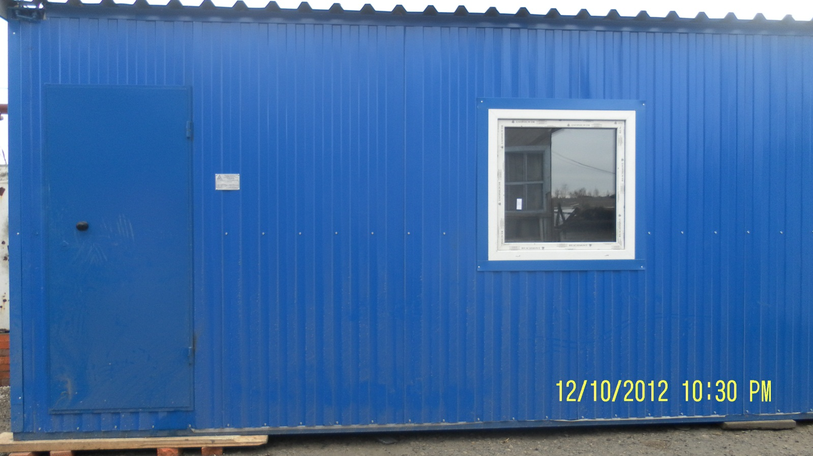
МОБИЛЬНОЕ ЗДАНИЕ ООО «ЗАВОД ЛВК» ДЛЯ ПРОВЕДЕНИЯ СТЕРИЛИЗАЦИИ ЖИВОТНЫХ

КОМНАТА ДЛЯ СТЕРИЛИЗАЦИИ ЖИВОТНЫХ
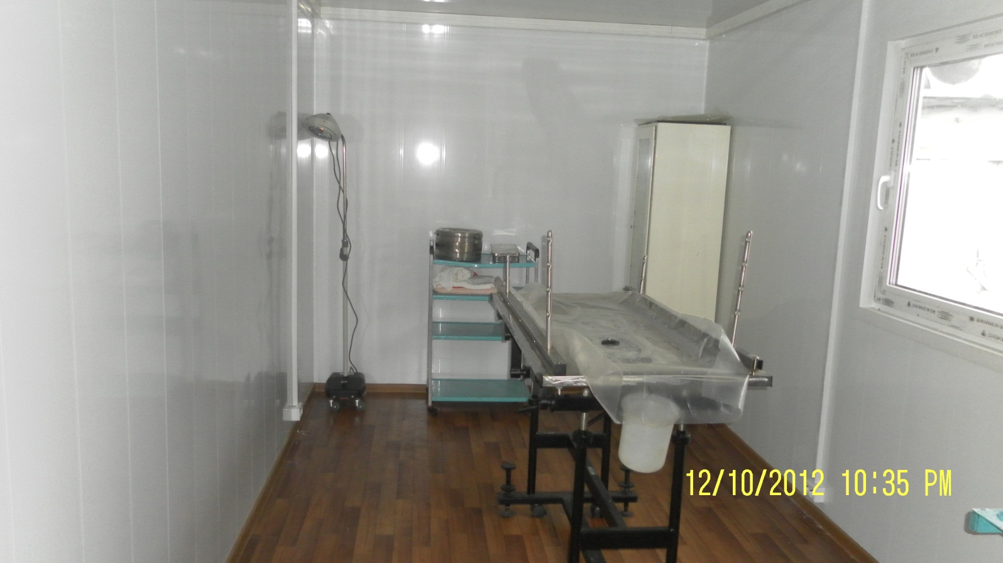

ВЕТЕРИНАРНЫЙ ОПЕРАЦИОННЫЙ СТОЛ
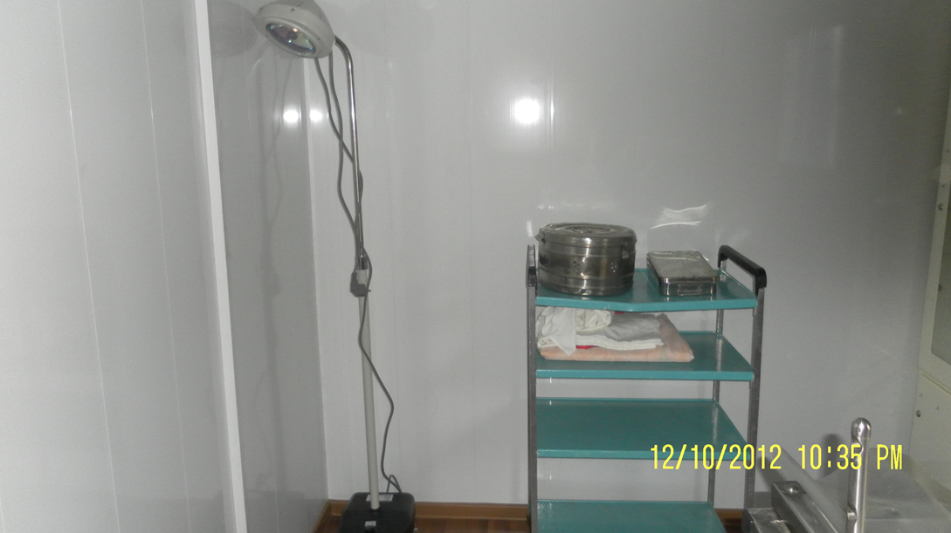
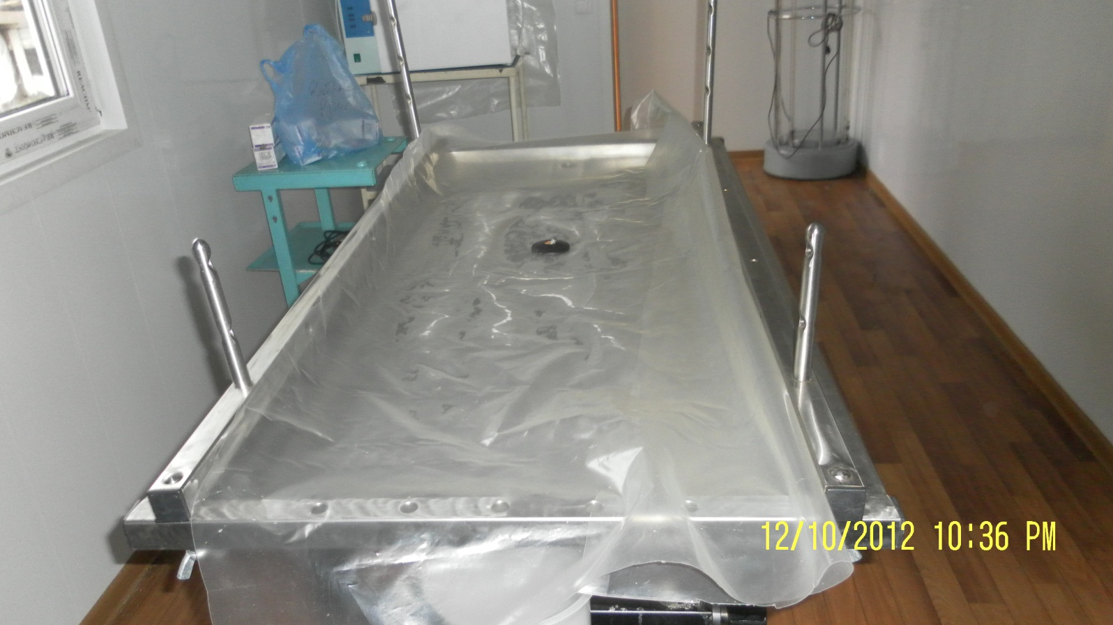

СВЕТИЛЬНИК НАПОЛЬНЫЙ ПЕРЕДВИЖНОЙ ALFA751

СТЕРИЛИЗАТОР ГП-20-МО
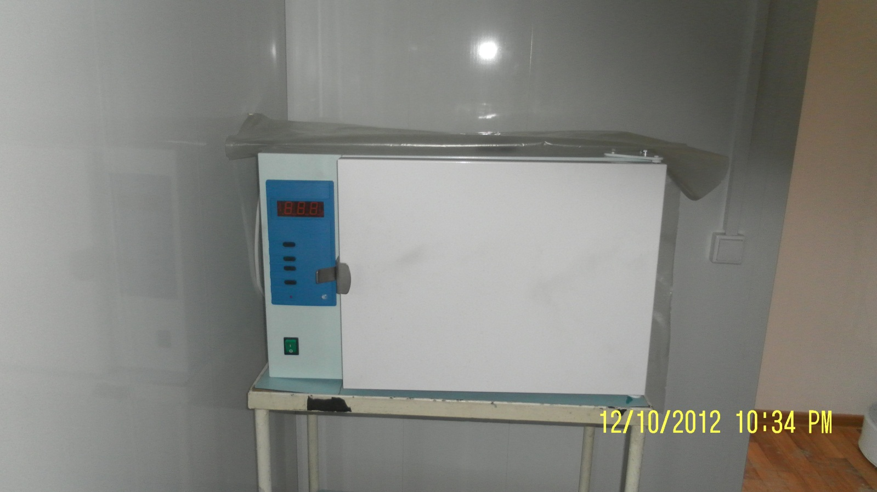
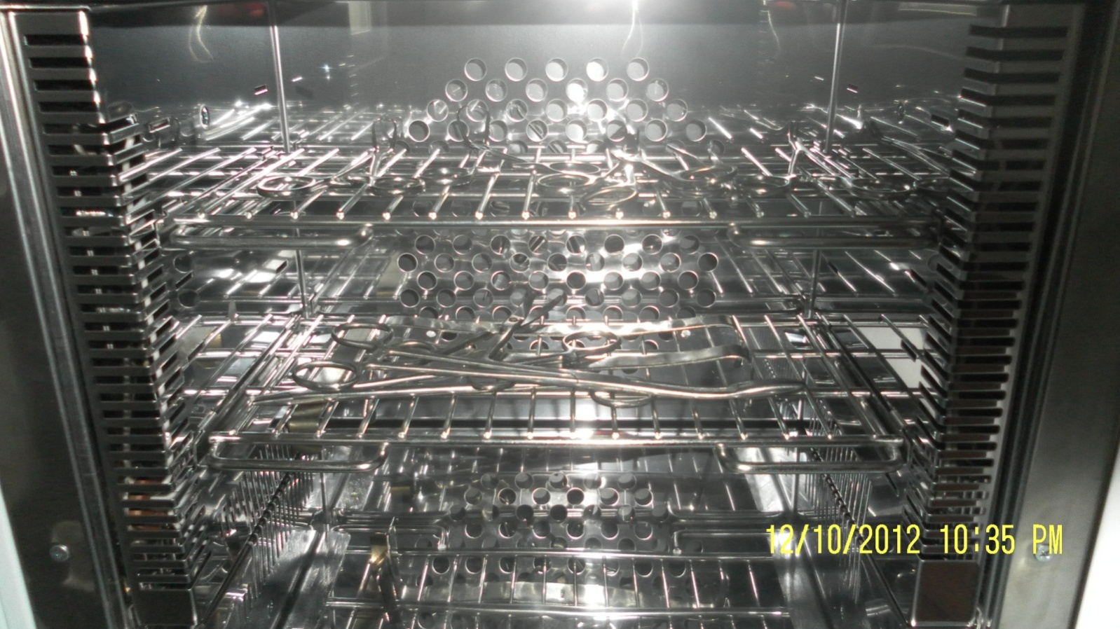

ЭЛЕКТРОКОАГУЛЯТОР
ГЕНЕРАТОР ВЫСОКОЧАСТОТНЫЙ «ЭХА 40 - ООО «ФИРМА АСТ»
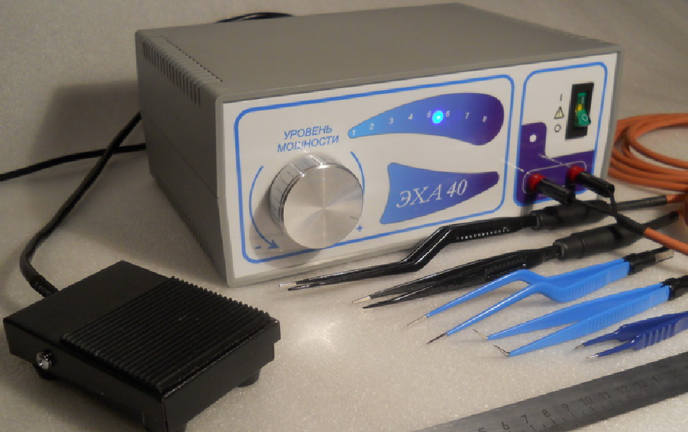

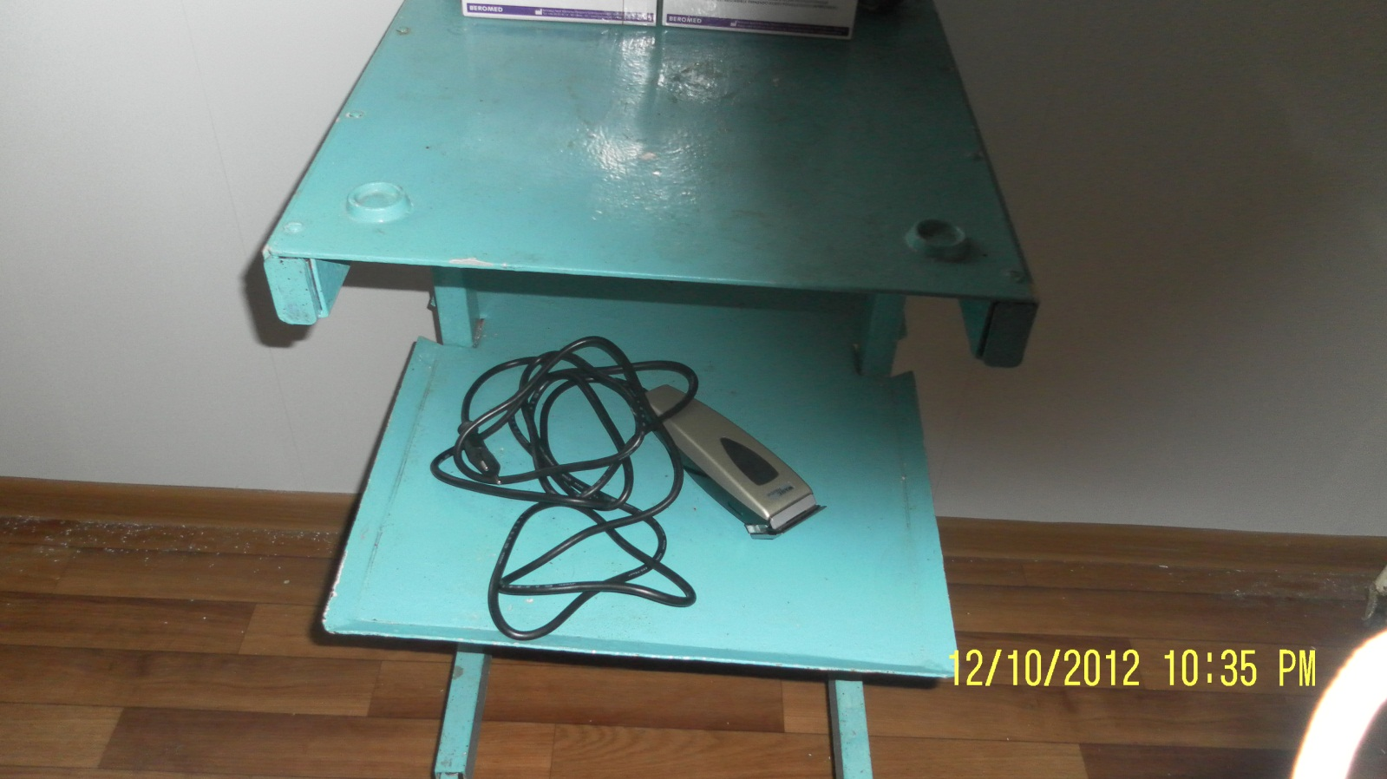
МАШИНКА ДЛЯ СТРИЖКИ ВОЛОС «WAHL»

ШОВНЫЙ МАТЕРИАЛ
НИТЬ ПГА USP(ГЕРМАНИЯ)
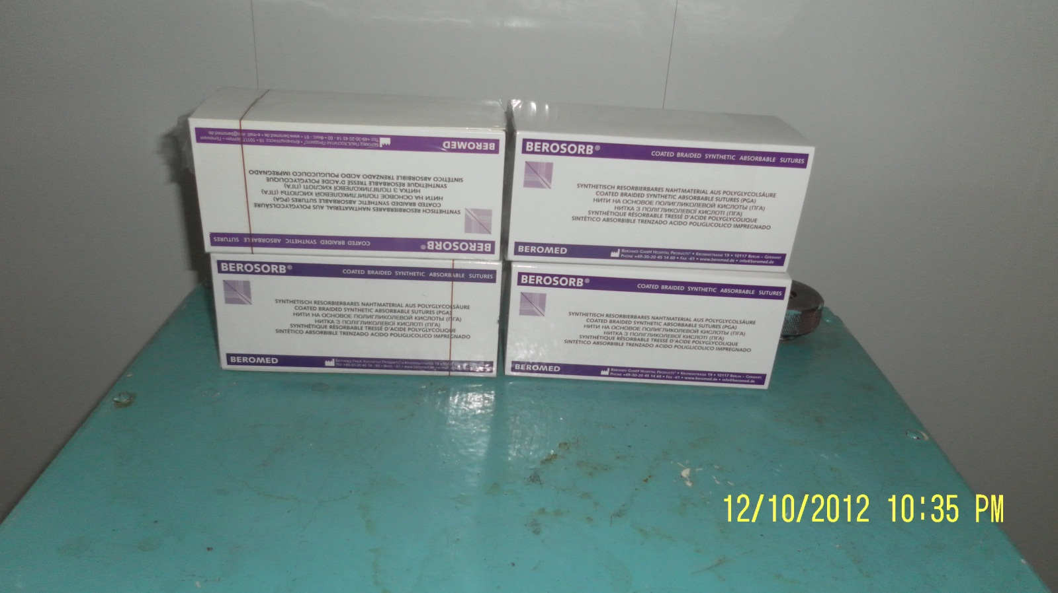

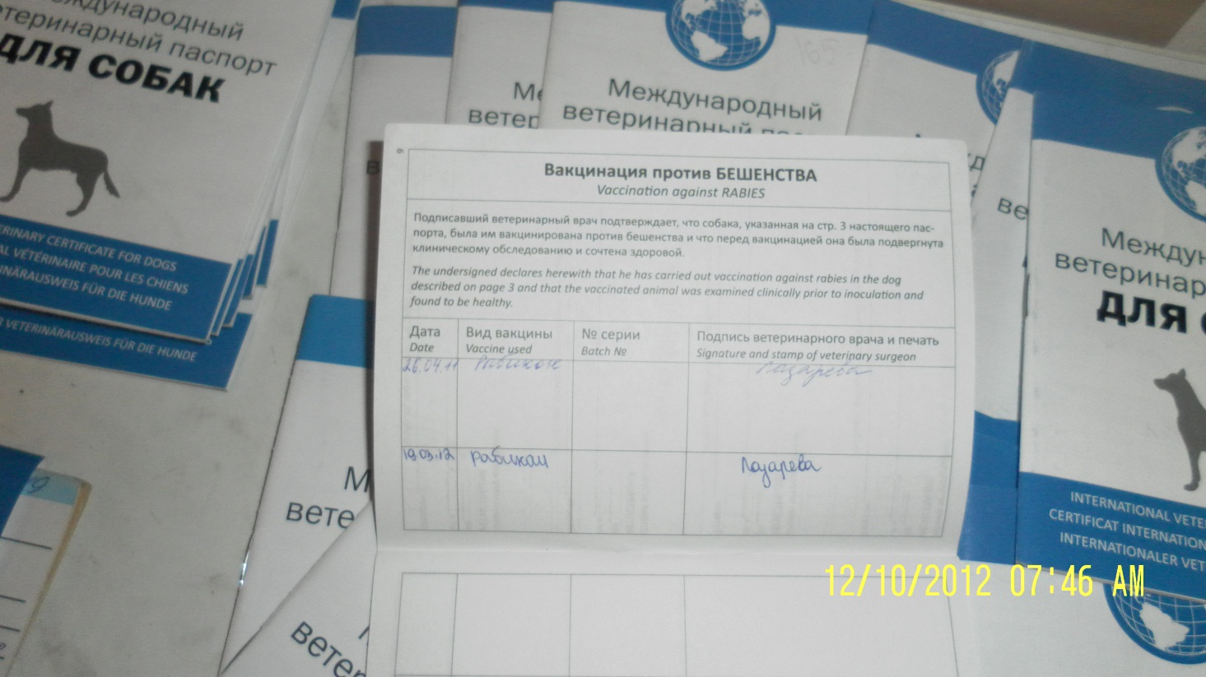
ВЕТЕРИНАРНЫЕ ПАСПОРТА ДЛЯ ЖИВОТНЫХ

НОУТБУК DNS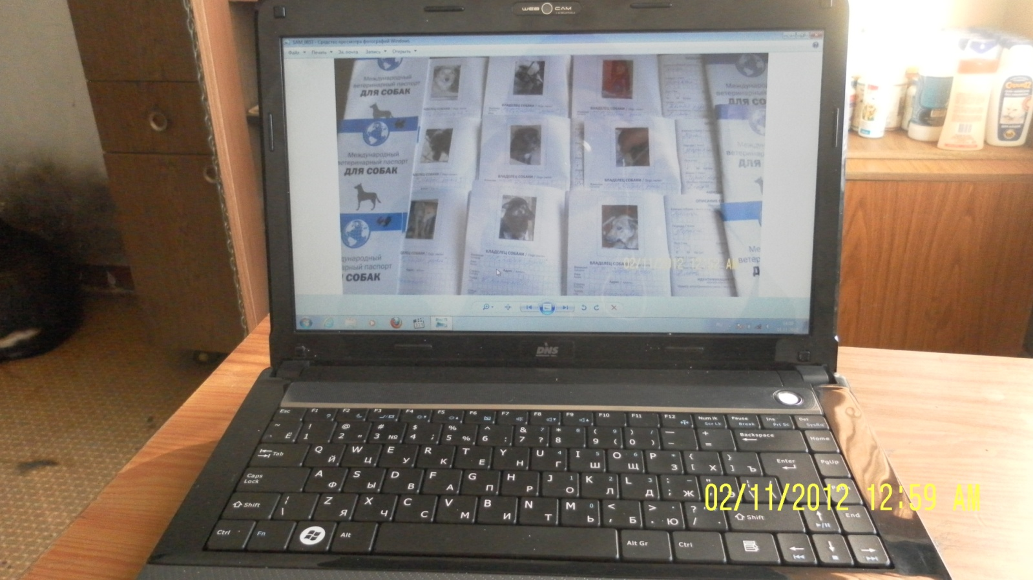
СТЕРИЛИЗАЦИЯ